新 书 推 荐

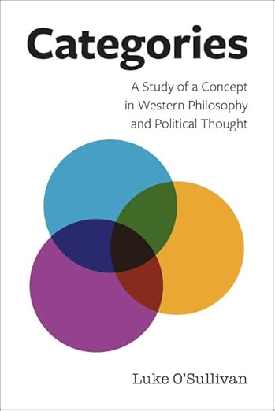
中文书名：《范畴：西方哲学和政治思想中的概念研究》（第一版）
英文书名：Categories：A Study of a Concept in Western Philosophy and Political Thought
作 者：Luke O'Sullivan
出 版 社：Edinburgh University Press
代理公司：ANA/Jessica
页 数：344页
出版时间：2024年7月
代理地区：中国大陆、台湾
审读资料：电子稿
类 型：大众哲学

内容简介：

探讨范畴的概念以及当代关于类别政治、类别错误和类别帝国主义的辩论。

在古代和现代西方思想中，范畴本质的问题与关于自我本质的争论密不可分；关于知识是如何组织的；关于权力应该如何分配；以及应该如何理解历史。对于柏拉图来说，形式属于一种永恒的存在秩序，扮演着范畴或基本概念的角色；对亚里士多德来说，范畴是内在的；对康德来说，它们是我们意识的先验逻辑结构；而对黑格尔来说，它们是动态的、辩证的、相互关联的思想。在《范畴》中，奥沙利文（O’Sullivan）展示了这些答案是如何进入当代的，并特别指出了自黑格尔以来发展起来的三个关键思想流派。他将现代思想解释为对单一主导观点的渴望之间的紧张关系，无论是科学的还是现象学的；对不可挽回的分裂的信念；以及寻找中间立场的努力。

• 在范畴理论与知识、政治和历史的观念之间建立系统的关系
•展示包括柏拉图、亚里士多德、康德和黑格尔在内的经典思想家关于范畴的思想如何影响了三个不同的现代思想流派，包括分析派和大陆传统的思想家
• 将现代范畴思想解释为对单一主导观点的渴望之间的紧张关系，无论是科学的（如逻辑经验主义）还是现象学的（如海德格尔），与对不可挽回的分裂的信仰（如尼采和后来的后现代思想），少数思想家（如卡西尔和理科尔）试图找到中间地带
•解决人文学科广泛不同领域的范畴辩论，包括哲学史、政治哲学、批判理论、现象学和历史哲学

作者简介：

卢克·奥沙利文（Luke O'Sullivan），新加坡国立大学政治学系副教授。

媒体评价：

“卢克·奥沙利文告诉我们：“使用分类是我们的天性——用来理解和驾驭我们周围的世界。他的精湛研究指导我们了解西方哲学家努力解决如何解释现实的问题。其结果是一部富有启发性的思想史，并为我们理解人类状况的这一核心方面做出了深刻的贡献。”
—— 钱德兰·库卡塔斯（Chandran Kukathas），新加坡管理大学
“所有人类思想都始于类别或区分。了解这个词的历史对于今天的哲学来说仍然是必不可少的。在这本博学的、论证仔细的、文笔优美的书中，包括关于柏拉图、亚里士多德、康德和黑格尔的章节，以及一些解决类别问题的最重要的当代作家，卢克·奥沙利文为我们提供了一个关于绝对关键主题的出色研究。”
——弗兰克·安克斯密特（Frank Ankersmit），《再现：从过去的死亡中诞生历史现实》（Representation: The Birth of Historical Reality from the Death of the Past）的作者

全书目录：

前言
关于文本的注释
简介：为什么范畴很重要
第一部分：柏拉图和亚里士多德思想中的范畴
1. 柏拉图：形式作为理想存在的范畴
2. 亚里士多德：非形式或物质的范畴
第二部分：现代性的范畴：康德和黑格尔
3. 康德：先验范畴论
4. 黑格尔：范畴的辩证动力学
第三部分：当代范畴理论
5. 碎片主义者：范畴万花筒
6. 从属论者：对主宰范畴的追求
7. 多元主义者：对范畴限制的探索
结论：范畴性的不可回避性
科目索引
专有名词索引

感谢您的阅读！
请将反馈信息发至：版权负责人
Email：Rights@nurnberg.com.cn
安德鲁·纳伯格联合国际有限公司北京代表处
北京市海淀区中关村大街甲59号中国人民大学文化大厦1705室, 邮编：100872
电话：010-82504106, 传真：010-82504200
公司网址：http://www.nurnberg.com.cn
书目下载：http://www.nurnberg.com.cn/booklist_zh/list.aspx
书讯浏览：http://www.nurnberg.com.cn/book/book.aspx
视频推荐：http://www.nurnberg.com.cn/video/video.aspx
豆瓣小站：http://site.douban.com/110577/
新浪微博：安德鲁纳伯格公司的微博_微博 (weibo.com)
微信订阅号：ANABJ2002


